Komenda Miejska Państwowej Straży Pożarnej w Elblągu znajduje się przy ulicy Łęczyckiej 19. | 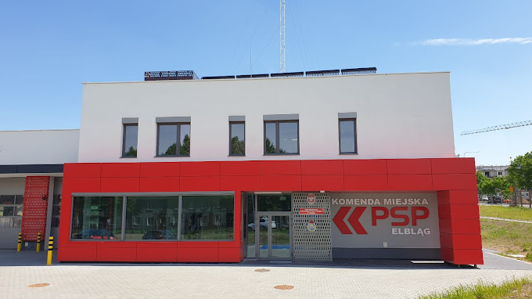
Szefem Komendy Straży Pożarnej jest Pan Komendant Bogdan Grzymowicz.  Panu Komendantowi pomaga Zastępca Komendanta i inni strażacy. | 
Zastępcą Komendanta jest Pan Robert Licznerski. | 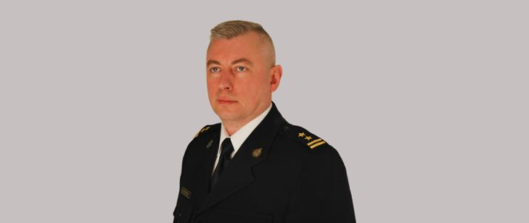
Czym zajmują się strażacy z komendy?

Strażacy pracują codziennie w dzień i w nocy:  - gaszą pożary  - wycinają złamane drzewa  - ratują i pomagają zwierzętom  - pomagają przy wypadkach  samochodowych |  | 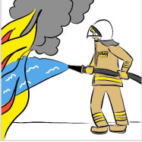  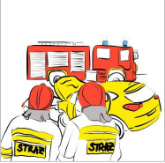
Strażacy robią jeszcze inne rzeczy.  Na przykład:  - sprawdzają czy w budynkach jest bezpiecznie. Sprawdzają czy w budynkach są gaśnice i drzwi przeciwpożarowe.  - szkolą Strażaków Ochotników. Po szkoleniach Strażacy Ochotnicy mogą jeździć do akcji.  - odwiedzają i kontrolują Strażaków Ochotników z mniejszych miast i wsi. |  | 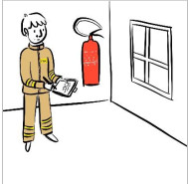  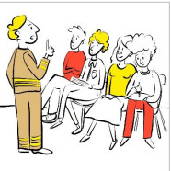
Strażacy uczą dzieci jak bezpiecznie zachowywać się w różnych sytuacjach. Na przykład przy ognisku, w lesie, w czasie burzy lub powodzi. |  | 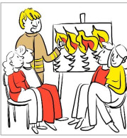
Budynek Komendy Miejskiej Państwowej Straży Pożarnej w Elblągu

Do Komendy możesz wejść od strony ulicy Łęczyckiej.
Budynek Komendy nie jest dostępny dla osób na wózku. Nie ma windy.  Osoba na wózku może dojechać do drzwi wejściowych. Tam pomoże jej strażak.  Sprawę będzie mogła załatwić w specjalnym pokoju dla interesantów, który znajduje się na parterze budynku. | 
Kontakt z pracownikami Komendy

Żeby załatwić sprawy w Komendzie osoby ze szczególnymi potrzebami mogą:  - napisać pismo i wysłać je na adres:  Komenda Miejska Państwowej Straży Pożarnej  ul. Łęczycka 19  82-300 Elbląg  - przynieść pismo do Komendy. Pismo odbierze strażak na parterze budynku.  - napisać pismo i wysłać je przez platformę e-PUAP:  e-PUAP to Elektroniczna Platforma Usług Administracji Publicznej. Żeby wysłać pismo przez  e-PUAP musisz mieć Internet i swoje konto  w e-PUAP.  - wysłać faks pod numer  47 7319 303 | 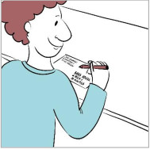  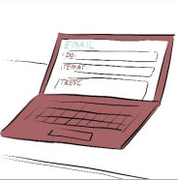
Osoby ze szczególnymi potrzebami mogą też przyjść na Komendę i spotkać się z pracownikiem.  Komenda działa w dni robocze od godziny 7.30 do 15.30.  Zadzwoń najpierw pod numer  47 73 19 300. Pracownik zaprosi Cię na określoną godzinę. | 


